ɸ

44,73

12,74

15,80

37,25

7,15

28,60

11,11

50,05

56,47

|  |  |  |  |  |  |  |  |  |  |  |
| --- | --- | --- | --- | --- | --- | --- | --- | --- | --- | --- |
|  | | | | | | | | | |  |
|  |
|  | |  |  |  |  |  | |  | 11,11 |  |
| 42,84 | | | | | | | | |  |  |
|  |  |  |  |  |  |  |  |  |  |

Observações

Todas as dimençoes são em Milímetros

NÃO MUDAR A ESCALA DO DESENHO

REVISÃO 01

ɸ Significa zero peça

NOME DO ESTUDANTE E EMAIL:

Miguel Gutierrez - [meduag@gmail.com](mailto:meduag@gmail.com)

NOME DO GRUPO - MODULO:

Grupo de movimentação de eixo (X e Z)

ACABAM. SUPERFÍCIE:

Normal

TÍTULO:

Chapa de acople auxiliar

TOLERÂNCIAS: LINEAR ANGULAR

± 0,01mm ± 0,01mm

CANTIDADE DE PEÇAS:

4

MATERIAL:

Alumínio

N° Grupo - N° Peça

ESCALA:2:1

02 - 3

A4

FOLHA 1 DE 1

59,67

7,42

8,94

28,87

48,80

17

22

6,35

3,18

50,32

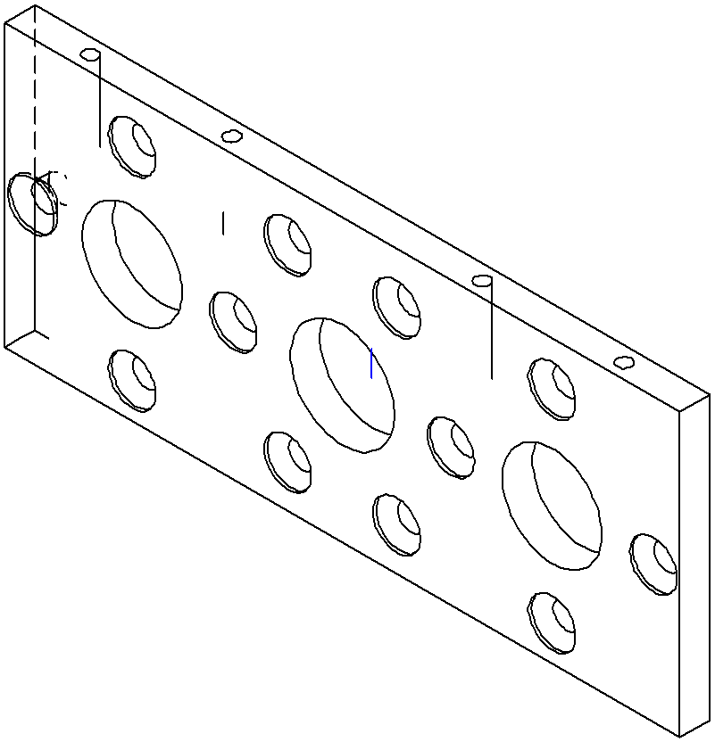

|  |  |  |  |  |  |  |  |
| --- | --- | --- | --- | --- | --- | --- | --- |
| Rosca para M4  ɸ  15  45  98  128 12 Furos Médios Ø10mm  Para parafuso de  12 Furos Pequenos 94,52 cabeça plana  Ø5,5mm  71,50  Rosca para M4  Vista  Posterior  3 Furos Grandes Ø22mm  12 Furos Médios Ø10mm  143,01 Para parafuso de cabeça plana  ɸ  137,42  116 6,35  83 Vista  Frontal  ɸ  5,59 ɸ  27,04  48,49  60 | | | | | | | |
| Observações  Todas as dimençoes são em Milímetros  ɸ Significa zero peça | | | | NÃO MUDAR A ESCALA DO DESENHO | | REVISÃO 01 | |
| NOME DO ESTUDANTE E EMAIL:  Miguel Gutierrez - [meduag@gmail.com](mailto:meduag@gmail.com) | | | |
| NOME DO GRUPO - MODULO:  Cabeçote e montagem | | | ACABAM. SUPERFÍCIE:  Normal | TÍTULO:  Chapa lateral de união grupal eixo X com 2mm | | | |
| TOLERÂNCIAS: | | CANTIDADE DE PEÇAS: | MATERIAL:  Alumínio | N° Grupo - N° Peça  02 - 5 | | | A4 |
| LINEAR | ANGULAR | 1 |
| ± 0,01mm | ± 0,01mm |
|  |
| ESCALA:1:2 | FOLHA 1 DE 1 | | |

59,47

17

6,35

3,18

50,32

28,87

7,42

|  |  |  |  |  |  |  |  |
| --- | --- | --- | --- | --- | --- | --- | --- |
| ɸ  15  45  98  128  12 Furos Pequenos  Ø5,5mm  Vista Posterior  3 Furos Grandes Ø32mm  143  137,42  115,97 Vista Frontal  94,52  ɸ  5,59 6,35  27  48,5  71,50 | | | | | | | |
| Observações  Todas as dimençoes são em Milímetros  ɸ Significa zero peça | | | | NÃO MUDAR A ESCALA DO DESENHO | | REVISÃO 01 | |
| NOME DO ESTUDANTE E EMAIL:  Miguel Gutierrez - [meduag@gmail.com](mailto:meduag@gmail.com) | | | |
| NOME DO GRUPO - MODULO:  Cabeçote e montagem | | | ACABAM. SUPERFÍCIE:  Normal | TÍTULO:  Chapa inf de união grupal eixo X  com 2mm | | | |
| TOLERÂNCIAS: | | CANTIDADE DE PEÇAS: | MATERIAL:  Alumínio | N° Grupo - N° Peça  02 - 6 | | | A4 |
| LINEAR | ANGULAR | 1 |
| ± 0,01mm | ± 0,01mm |
|  |
| ESCALA:1:2 | FOLHA 1 DE 1 | | |

57,670

15

15

3,18

8,935

48,798

50,317

6,35

6,350

28,867

7,417

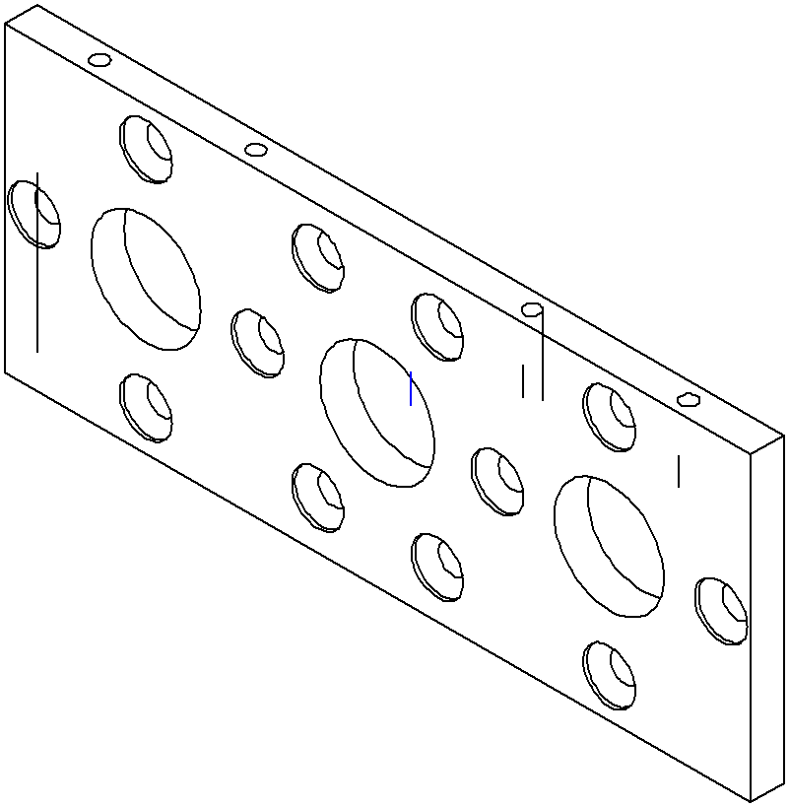

|  |  |  |  |  |  |  |  |
| --- | --- | --- | --- | --- | --- | --- | --- |
| 4 Rosca para M4  45  128  ɸ  15  98 12 Furos Médios Ø10mm  Para parafuso de cabeça plana  12 Furos Pequenos  Ø5,5mm  Vista Posterior  4 Rosca para M4  3 Furos Grandes Ø22mm  12 Furos Médios Ø10mm  143 Para parafuso de cabeça plana  ɸ  137,418  94,518  59,996 Vista Frontal 6,350  27,038  ɸ  5,588  48,488  71,503  115,968 | | | | | | | |
| Observações  Todas as dimençoes são em Milímetros  ɸ Significa zero peça | | | | NÃO MUDAR A ESCALA DO DESENHO | | REVISÃO 01 | |
| NOME DO ESTUDANTE E EMAIL:  Miguel Gutierrez - [meduag@gmail.com](mailto:meduag@gmail.com) | | | |
| NOME DO GRUPO - MODULO:  Cabeçote e montagem | | | ACABAM. SUPERFÍCIE:  Normal | TÍTULO:  Chapa lat de union grupal eixo Z | | | |
| TOLERÂNCIAS: | | CANTIDADE DE PEÇAS: | MATERIAL:  Alumínio | N° Grupo - N° Peça  02 - 7 | | | A4 |
| LINEAR | ANGULAR | 1 |
| ± 0,01mm | ± 0,01mm |
|  |
| ESCALA:1:2 | FOLHA 1 DE 1 | | |

57,470

28,867

6,350

3,175

50,317

7,417

|  |  |  |  |  |  |  |  |
| --- | --- | --- | --- | --- | --- | --- | --- |
| 4 Rosca para M4  128  45  ɸ  15  98  8 Furos Pequenos  Ø5,5mm  4 Rosca para M4  3 Furos Grandes Ø32mm  143  ɸ  137,418  115,968  71,503 6,350  27,038  ɸ  5,588  48,488  94,518 | | | | | | | |
| Observações  Todas as dimençoes são em Milímetros  ɸ Significa zero peça | | | | NÃO MUDAR A ESCALA DO DESENHO | | REVISÃO 01 | |
| NOME DO ESTUDANTE E EMAIL:  Miguel Gutierrez - [meduag@gmail.com](mailto:meduag@gmail.com) | | | |
| NOME DO GRUPO - MODULO:  Cabeçote e montagem | | | ACABAM. SUPERFÍCIE:  Normal | TÍTULO:  Chapa inf de união grupal eixo Z | | | |
| TOLERÂNCIAS: | | CANTIDADE DE PEÇAS: | MATERIAL:  Alumínio | N° Grupo - N° Peça  02 - 8 | | | A4 |
| LINEAR | ANGULAR | 1 |
| ± 0,01mm | ± 0,01mm |
|  |
| ESCALA:1:2 | FOLHA 1 DE 1 | | |

143

ɸ

9,52

133

114,58

105

71,50

38

10 Furos de Ø10mm

20,33

10

Vista

Frontal

318,65

Vista

Posterior

325

Para parafuso de cabeça plana

ɸ ɸ

25

6,35

8 Furos de Ø8mm Para parafuso de cabeça plana

143

Observações

55

ɸ

Todas as dimençoes são em Milímetros

ɸ Significa zero peça

108

138

NÃO MUDAR A ESCALA DO DESENHO NOME DO ESTUDANTE E EMAIL:

REVISÃO 01

Miguel Gutierrez - [meduag@gmail.com](mailto:meduag@gmail.com)

9,52

NOME DO GRUPO - MODULO:

ACABAM. SUPERFÍCIE:

TÍTULO:

Eixo Z

Normal

TOLERÂNCIAS: LINEAR ANGULAR

± 0,01mm ± 0,01mm

CANTIDADE DE PEÇAS:

1

MATERIAL:

Alumínio

N° Grupo - N° Peça

ESCALA:1:5

03 - 2

A4

FOLHA 1 DE 1

3 Roscas M5

3 Roscas M5

4

401,43

4

ɸ 30 30

4

9,53 30 30

4

4

4

56

ɸ 4,76 ɸ

14

401,43

ɸ

Rosca M5

Observações

Todas as dimençoes são em Milímetros

NÃO MUDAR A ESCALA DO DESENHO

REVISÃO 01

ɸ Significa zero peça

NOME DO ESTUDANTE E EMAIL:

Miguel Gutierrez - [meduag@gmail.com](mailto:meduag@gmail.com)

NOME DO GRUPO - MODULO:

Eixo X

ACABAM. SUPERFÍCIE:

Normal

TÍTULO:

Chapa de ajuste sup e inf

TOLERÂNCIAS: LINEAR ANGULAR

28

42

± 0,01mm ± 0,01mm

CANTIDADE DE PEÇAS:

2

MATERIAL:

Alumínio

N° Grupo - N° Peça

ESCALA:1:5

04 - ( 3 e 4) A4

FOLHA 1 DE 1

60

100

25

R10

215,388

R10

89,142

56

250,388

82,071

4

250,388

30

50

25

4

75

54,858

30

4,76

4,70

14

42

51,3

50

185

63,2

28

109,8

168,24

75

Observações

Todas as dimençoes são em Milímetros

NÃO MUDAR A ESCALA DO DESENHO

REVISÃO 01

NOME DO ESTUDANTE E EMAIL:

Miguel Gutierrez - [meduag@gmail.com](mailto:meduag@gmail.com)

NOME DO GRUPO - MODULO:

Eixo Y e Portal

ACABAM. SUPERFÍCIE:

Normal

TÍTULO:

Chapa lat der portal com soporte pra motor

TOLERÂNCIAS: LINEAR ANGULAR

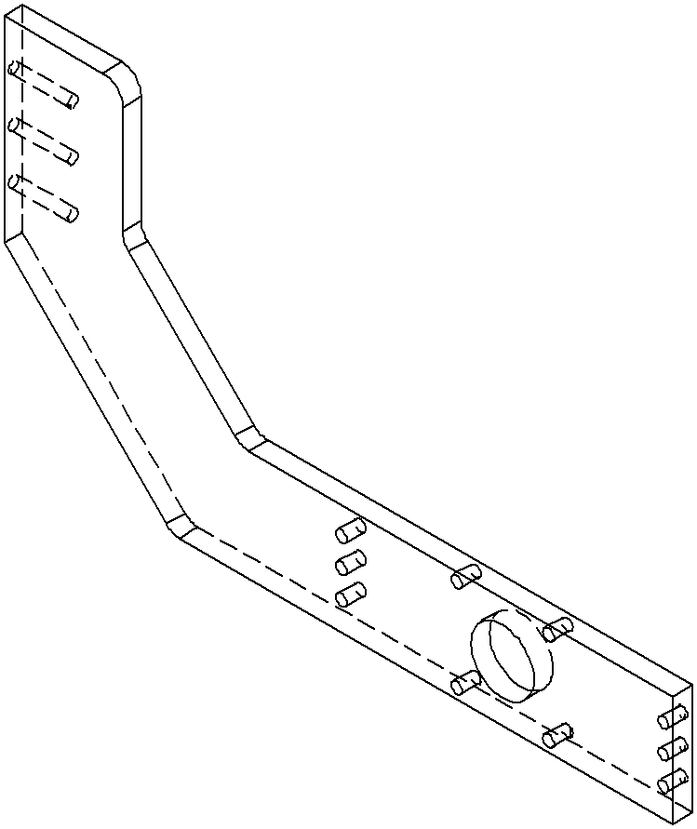

± 0,01mm ± 0,01mm

CANTIDADE DE PEÇAS:

1

MATERIAL:

Alumínio

N° Grupo - N° Peça

ESCALA:1:5

05 - 1

A4

FOLHA 1 DE 1

30

25

50

75

86,500

4,760

28

14

163,480

168,240

81,515

339,530

42

250,944

30

50 4,763

75

25

50

279,530

R10

9,525

215,388

86,500

168,240

250,944

4,760

Observações

Todas as dimençoes são em Milímetros

185

100,556

NÃO MUDAR A ESCALA DO DESENHO

REVISÃO 01

NOME DO ESTUDANTE E EMAIL:

Miguel Gutierrez - [meduag@gmail.com](mailto:meduag@gmail.com)

NOME DO GRUPO - MODULO:

ACABAM. SUPERFÍCIE:

TÍTULO:

Eixo Y e Portal

Normal

Chapa lat der portal

TOLERÂNCIAS: LINEAR ANGULAR

CANTIDADE DE PEÇAS:

1

MATERIAL:

Alumínio

N° Grupo - N° Peça

05 - 2 A4

± 0,01mm ± 0,01mm

ESCALA:1:5

185

FOLHA 1 DE 1

63,01

Vista

Posterior

Furo Pasante, com buraco para parafuso de cabeça chata

9,53

57,67

Vista

Frontal

75

100

5,35

69,95

25

31,51

Observações

Todas as dimençoes são em Milímetros

NÃO MUDAR A ESCALA DO DESENHO

REVISÃO 01

NOME DO ESTUDANTE E EMAIL:

30,05

Miguel Gutierrez - [meduag@gmail.com](mailto:meduag@gmail.com)

NOME DO GRUPO - MODULO:

ACABAM. SUPERFÍCIE:

TÍTULO:

Eixo Y e Portal

Normal

Base para chapas laterales

TOLERÂNCIAS: LINEAR ANGULAR

± 0,01mm ± 0,01mm

CANTIDADE DE PEÇAS:

2

MATERIAL:

Alumínio

N° Grupo - N° Peça

50

ESCALA:1:2

05 - 3

A4

FOLHA 1 DE 1

31,51

30,05

226,51

69,95

75

95,24

266,51

246,51

31,51

75

69,95

30,05

25

5,35

25

57,67

57,67

9,53

5,35

493,01

4,77

Observações

Todas as dimençoes são em Milímetros

NÃO MUDAR A ESCALA DO DESENHO

REVISÃO 01

NOME DO ESTUDANTE E EMAIL:

Miguel Gutierrez - [meduag@gmail.com](mailto:meduag@gmail.com)

NOME DO GRUPO - MODULO:

Eixo Y e Portal

ACABAM. SUPERFÍCIE:

Normal

TÍTULO:

Base portal e Eixo Y

TOLERÂNCIAS: LINEAR ANGULAR

100

± 0,01mm ± 0,01mm

CANTIDADE DE PEÇAS:

1

MATERIAL:

Alumínio

N° Grupo - N° Peça

ESCALA:1:10

05 - 4

A4

FOLHA 1 DE 1

5

5 5

9,53

D5

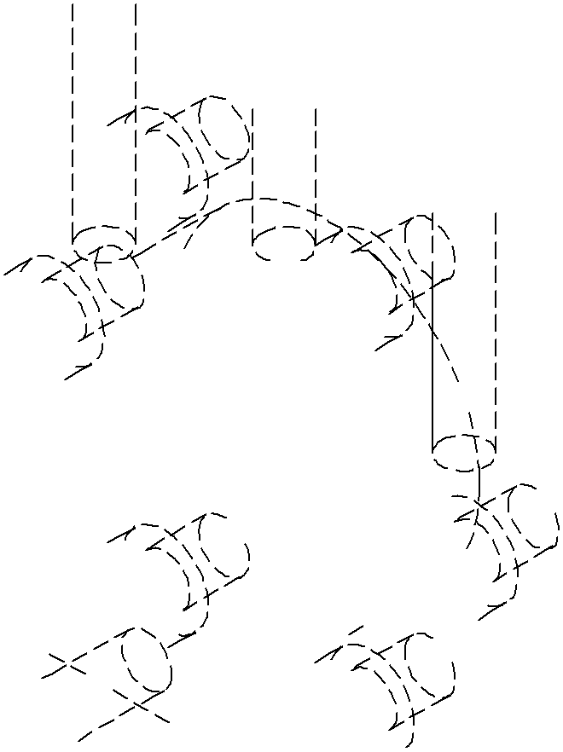

80

28,57

23

51,51

63,02

9,53

60

70

Observações

40

4,76

17,06

20

40

NÃO MUDAR A ESCALA DO DESENHO

20

REVISÃO 01

Todas as dimençoes são em Milímetros

NOME DO ESTUDANTE E EMAIL:

Miguel Gutierrez - [meduag@gmail.com](mailto:meduag@gmail.com)

NOME DO GRUPO - MODULO:

Eixo Y e Portal

ACABAM. SUPERFÍCIE:

Normal

TÍTULO:

Chapa de soporte castanha

TOLERÂNCIAS: LINEAR ANGULAR

± 0,01mm ± 0,01mm

CANTIDADE DE PEÇAS:

1

MATERIAL:

Alumínio

N° Grupo - N° Peça

ESCALA:1:1

05 - 5

A4

FOLHA 1 DE 1

5

5 5

4,763

32

23

80

60

40

20

9,525

9,525

70

40

23

20

4,760

60

Observações

NÃO MUDAR A ESCALA DO DESENHO

REVISÃO 01

40

Todas as dimençoes são em Milímetros

NOME DO ESTUDANTE E EMAIL:

Miguel Gutierrez - [meduag@gmail.com](mailto:meduag@gmail.com)

NOME DO GRUPO - MODULO:

Eixo Y e Portal

ACABAM. SUPERFÍCIE:

Normal

TÍTULO:

Chapa de soporte auxiliar

TOLERÂNCIAS: LINEAR ANGULAR

± 0,01mm ± 0,01mm

CANTIDADE DE PEÇAS:

1

MATERIAL:

Alumínio

N° Grupo - N° Peça

ESCALA:1:1

05 - 6

A4

FOLHA 1 DE 1

80

5 5

20

5 5

20

20

9,53

80,95

60

20

Observações

Todas as dimençoes são em Milímetros

NÃO MUDAR A ESCALA DO DESENHO NOME DO ESTUDANTE E EMAIL:

REVISÃO 01

Miguel Gutierrez - [meduag@gmail.com](mailto:meduag@gmail.com)

4,77

NOME DO GRUPO - MODULO:

Eixo Y e Portal

ACABAM. SUPERFÍCIE:

Normal

TÍTULO:

Chapa base para chapas de soporte

TOLERÂNCIAS: LINEAR ANGULAR

± 0,01mm ± 0,01mm

CANTIDADE DE PEÇAS:

1

MATERIAL:

Alumínio

N° Grupo - N° Peça

ESCALA:1:1

05 - 7 A4

FOLHA 1 DE 1

195

80

4,76

310

32

20

95

194,99

20

280

370

9,53

9,53

95

20

20

39,38

110

195

390

Observações

Todas as dimençoes são em Milímetros

NÃO MUDAR A ESCALA DO DESENHO

REVISÃO 01

NOME DO ESTUDANTE E EMAIL:

Miguel Gutierrez - [meduag@gmail.com](mailto:meduag@gmail.com)

NOME DO GRUPO - MODULO:

Eixo Y e Portal

ACABAM. SUPERFÍCIE:

Normal

TÍTULO:

Chapa frontal do portal

TOLERÂNCIAS: LINEAR ANGULAR

± 0,01mm ± 0,01mm

CANTIDADE DE PEÇAS:

1

MATERIAL:

Alumínio

N° Grupo - N° Peça

ESCALA:1:5

05 - 8

A4

FOLHA 1 DE 1

390

310

80

195

218,31

4

62,68

9,53

4

20

171,71

39,38

16,08

195,01

9,53

20

95

110

20

4,76

195

280

370

Observações

Todas as dimençoes são em Milímetros

NÃO MUDAR A ESCALA DO DESENHO NOME DO ESTUDANTE E EMAIL:

REVISÃO 01

Miguel Gutierrez - [meduag@gmail.com](mailto:meduag@gmail.com)

NOME DO GRUPO - MODULO:

Eixo Y e Portal

ACABAM. SUPERFÍCIE:

Normal

TÍTULO:

Chapas trasera do portal com soporte para o motor

11

11

11

Furo Pasante

45

Observações

Todas as dimençoes são em Milímetros

NÃO MUDAR A ESCALA DO DESENHO

REVISÃO 01

NOME DO ESTUDANTE E EMAIL:

Miguel Gutierrez -meduag@gmail.com

NOME DO GRUPO - MODULO:

Motor e pasantes

ACABAM. SUPERFÍCIE:

Normal

TÍTULO:

Soporte para acople de motor

TOLERÂNCIAS: LINEAR ANGULAR

± 0,01mm ± 0,01mm

CANTIDADE DE PEÇAS:

12

MATERIAL:

Alumínio

N° Grupo - N° Peça

A4

00 - 2

19,500

12,700

27,500

90

7 41,500

27,500

80

19,500

41,500

90

19,500

93

7

6,350

93

75

6,500

5

14 19,500

85

5

6,350

20

70

|  |  |
| --- | --- |
|  |  |
|  |  |
|  |  |

R32,510

Observações

Todas as dimençoes são em Milímetros

NÃO MUDAR A ESCALA DO DESENHO NOME DO ESTUDANTE E EMAIL:

REVISÃO 01

Miguel Gutierrez -meduag@gmail.com

NOME DO GRUPO - MODULO:

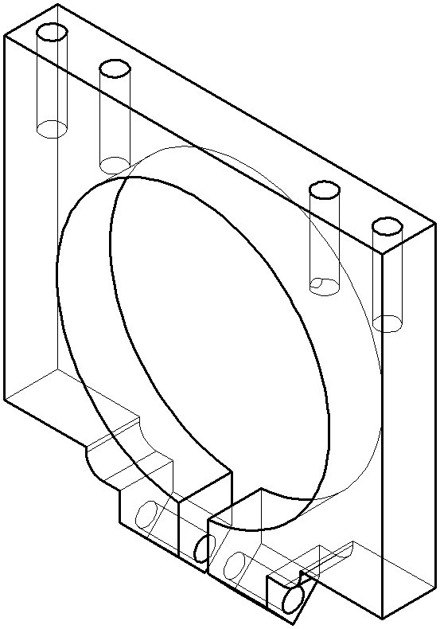

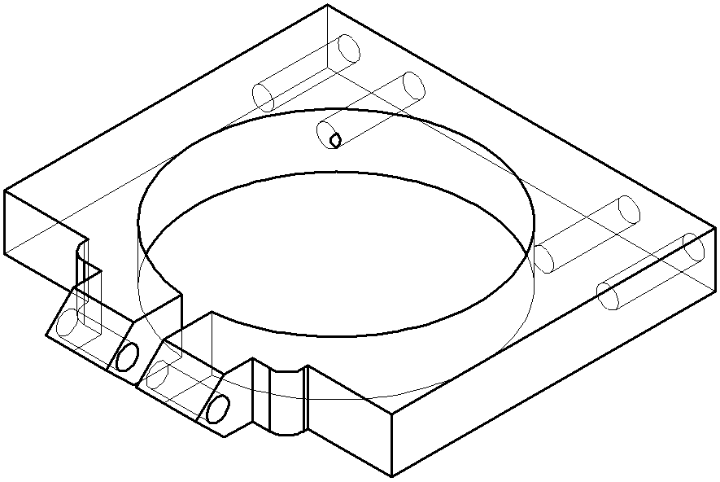

Módulo cabeçote

ACABAM. SUPERFÍCIE:

Normal

TÍTULO:

Chapa de suporte superior

6

27,500 27,500

14,500

93

9,530

80

90

14,500

R27,500

5

93

13

85 4,765

5

4,765

20

70

14,500

13

5

6

80

Observações

Todas as dimençoes são em Milímetros

NÃO MUDAR A ESCALA DO DESENHO NOME DO ESTUDANTE E EMAIL:

REVISÃO 01

Miguel Gutierrez -meduag@gmail.com

4,530

NOME DO GRUPO - MODULO:

Módulo cabeçote

ACABAM. SUPERFÍCIE:

Normal

TÍTULO:

Chapa de suporte inferior

TOLERÂNCIAS: LINEAR ANGULAR

CANTIDADE DE PEÇAS:

1

MATERIAL:

Alumínio

N° Grupo - N° Peça

01-2 A4

± 0,01mm ± 0,01mm

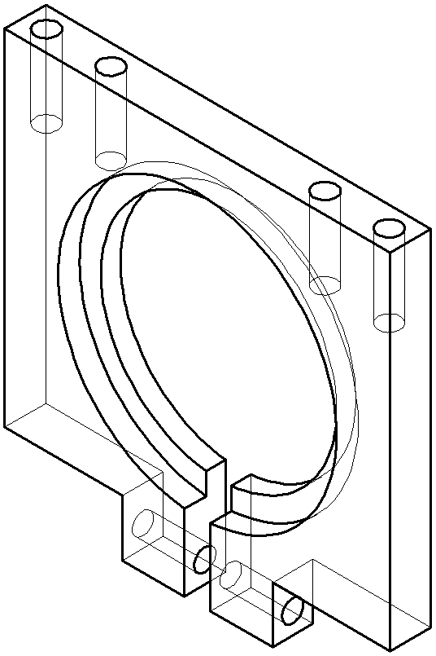

143,010

9,530

9,530

245

128,010

116,825

125

98,010

8,175

45

15

26,505

85

128,175

236,825

5

64,300

120

4,800

20

70

26,505 26,505

Observações

Todas as dimençoes são em Milímetros

NÃO MUDAR A ESCALA DO DESENHO NOME DO ESTUDANTE E EMAIL:

REVISÃO 01

Miguel Gutierrez -meduag@gmail.com

NOME DO GRUPO - MODULO:

Módulo cabeçote

ACABAM. SUPERFÍCIE:

Normal

TÍTULO:

Chapa de acople Módulo 01 com o

Modulo 02

TOLERÂNCIAS: LINEAR ANGULAR

± 0,01mm ± 0,01mm

CANTIDADE DE PEÇAS:

01-4

MATERIAL:

Alumínio

N° Grupo - N° Peça

ESCALA:1:2

01-4

A4

FOLHA 1 DE 1

60,87

20

54,170

17

17

6,35

30,87

12,70

20

|  |  |  |  |  |  |  |  |
| --- | --- | --- | --- | --- | --- | --- | --- |
| 32  71,51  38  10  105  133  115,970  71,51  27,04  48,205  94,805 12,70  143,01  27  116,010 | | | | | | | |
| Observações  Todas as dimençoes são em Milímetros  ɸ Significa zero peça | | | | NÃO MUDAR A ESCALA DO DESENHO | | REVISÃO 01 | |
| NOME DO ESTUDANTE E EMAIL:  Miguel Gutierrez -meduag@gmail.com | | | |
| NOME DO GRUPO - MODULO:  Montagem Eixo Z | | | ACABAM. SUPERFÍCIE:  Normal | TÍTULO:  Chapa Superior de acople para barra e parafuso com suporte para motor | | | |
| TOLERÂNCIAS: | | CANTIDADE DE PEÇAS: | MATERIAL:  Alumínio | N° Grupo - N° Peça  022-1 | | | A4 |
| LINEAR | ANGULAR | 1 |
| ± 0,01mm | ± 0,01mm |
|  |
| ESCALA:1:2 | FOLHA 1 DE 2 | | |

Observações

Todas as dimençoes são em Milímetros

NÃO MUDAR A ESCALA DO DESENHO NOME DO ESTUDANTE E EMAIL:

REVISÃO 01

Miguel Gutierrez -meduag@gmail.com

NOME DO GRUPO - MODULO:

Montagem Eixo Z

ACABAM. SUPERFÍCIE:

Normal

TÍTULO:

Chapa Superior de acople para barra e parafuso com suporte para motor

TOLERÂNCIAS: LINEAR ANGULAR

± 0,01mm ± 0,01mm

CANTIDADE DE PEÇAS:

1

MATERIAL:

Alumínio

N° Grupo - N° Peça

ESCALA:1:2

022-1

A4

FOLHA 2 DE 2

60,87

20

54,170

17

17

6,35

30,87

12,70

20

|  |  |  |  |  |  |  |  |
| --- | --- | --- | --- | --- | --- | --- | --- |
| 32  71,51  38  10  105  133  115,970  71,51  27,04  48,205  94,805 12,70  143,01  27  116,010 | | | | | | | |
| Observações  Todas as dimençoes são em Milímetros  ɸ Significa zero peça | | | | NÃO MUDAR A ESCALA DO DESENHO | | REVISÃO 01 | |
| NOME DO ESTUDANTE E EMAIL:  Miguel Gutierrez -meduag@gmail.com | | | |
| NOME DO GRUPO - MODULO:  Montagem Eixo Z | | | ACABAM. SUPERFÍCIE:  Normal | TÍTULO:  Chapa Superior de acople para barra e parafuso com suporte para motor | | | |
| TOLERÂNCIAS: | | CANTIDADE DE PEÇAS: | MATERIAL:  Alumínio | N° Grupo - N° Peça  022-1 | | | A4 |
| LINEAR | ANGULAR | 1 |
| ± 0,01mm | ± 0,01mm |
|  |
| ESCALA:1:2 | FOLHA 1 DE 2 | | |

Observações

Todas as dimençoes são em Milímetros

NÃO MUDAR A ESCALA DO DESENHO NOME DO ESTUDANTE E EMAIL:

REVISÃO 01

Miguel Gutierrez -meduag@gmail.com

NOME DO GRUPO - MODULO:

Montagem Eixo Z

ACABAM. SUPERFÍCIE:

Normal

TÍTULO:

Chapa Superior de acople para barra e parafuso com suporte para motor

TOLERÂNCIAS: LINEAR ANGULAR

± 0,01mm ± 0,01mm

CANTIDADE DE PEÇAS:

1

MATERIAL:

Alumínio

N° Grupo - N° Peça

ESCALA:1:2

022-1

A4

FOLHA 2 DE 2

20

32

20

173

42,030

42,030

63,20

4,76

42,03

9,53

168,24

130,97

109,80

|  |  |  |  |  |  |  |  |
| --- | --- | --- | --- | --- | --- | --- | --- |
| 56  ɸ  Rosca M4  Rosca M4  Rosca M4  VISTA POSTERIOR  ɸ  VISTA 14 9,53  FRONTAL 28 Rosca M4  42 | | | | | | | |
| Observações  Todas as dimençoes são em Milímetros  ɸ Significa zero peça | | | | NÃO MUDAR A ESCALA DO DESENHO | | REVISÃO 01 | |
| NOME DO ESTUDANTE E EMAIL:  Miguel Gutierrez -meduag@gmail.com | | | |
| NOME DO GRUPO - MODULO:  Montagem Eixo X | | | ACABAM. SUPERFÍCIE:  Normal | TÍTULO:  Chapa Direita de acople para barra e parafuso com suporte para motor. | | | |
| TOLERÂNCIAS: | | CANTIDADE DE PEÇAS: | MATERIAL:  Alumínio | N° Grupo - N° Peça  032-1 | | | A4 |
| LINEAR | ANGULAR | 1 |
| ± 0,01mm | ± 0,01mm |
|  |
| ESCALA:1:2 | FOLHA 1 DE 1 | | |

20

32

20

173

42,030

42,030

168,24

130,970

42,03

9,53

4,76

86,500

|  |  |  |  |  |  |  |  |
| --- | --- | --- | --- | --- | --- | --- | --- |
|  |  |  |  |  |  |  |  |
|  |  |  |
|  |  |

|  |  |  |  |  |  |  |  |
| --- | --- | --- | --- | --- | --- | --- | --- |
| 56  Rosca M4  Rosca M4  Rosca M4  VISTA  ɸ POSTERIOR  14 VISTA 9,53  FRONTAL  28  42 | | | | | | | |
| Observações  Todas as dimençoes são em Milímetros  ɸ Significa zero peça | | | | NÃO MUDAR A ESCALA DO DESENHO | | REVISÃO 01 | |
| NOME DO ESTUDANTE E EMAIL:  Miguel Gutierrez -meduag@gmail.com | | | |
| NOME DO GRUPO - MODULO:  Montagem Eixo X | | | ACABAM. SUPERFÍCIE:  Normal | TÍTULO:  Chapa Direita de acople para barra e parafuso | | | |
| TOLERÂNCIAS: | | CANTIDADE DE PEÇAS: | MATERIAL:  Alumínio | N° Grupo - N° Peça  032-2 | | | A4 |
| LINEAR | ANGULAR | 1 |
| ± 0,01mm | ± 0,01mm |
|  |
| ESCALA:1:2 | FOLHA 1 DE 1 | | |